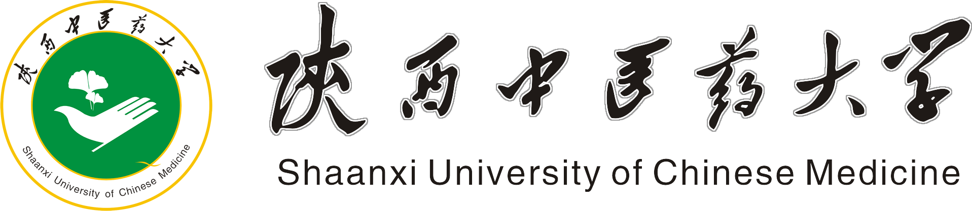
附件2：

2018年校级课程建设项目

任务书

项目类别
课程名称
适应范围
课程负责人
参与人
所属部门（加盖公章）

教务处
二〇一八年十二月制
填 报 说 明
- 填写《任务书》时要求科学严谨、实事求是、表述清晰、准确。《任务书》经教务处审核批准后，将作为项目研究计划执行和检查、验收的依据。
- 项目组成员和研究内容按申请书执行，一般不得修改。不能自行降低、更改研究目标，或缩减关键的研究内容。
- 以word文档格式如实填写各项，空缺项要填“无”。
- 表格文本中外文名词第一次出现时，要写清全称和缩写，再次出现时可以使用缩写。
- 表格空间不足的，可以扩展或另附纸张；均用A4纸打印，于左侧装订成册。
- 精品课程和在线课程在结题时须提供该门课程完整的教学录像一套,其中精品课程要求主讲录像学时不小于总学时的1/2；课程思政和课程综合改革项目在建设期结束后要求提供修订后的教学材料一套，课程综合改革项目要求发表相关改革论文一篇；双语课程要求完成双语教学材料一套，同时提交10学时（每学时50分钟）的双语教学录像；公共选修课要求形成完整的教学材料并具备开课条件。
- 资助经费：在线课程2万元，校级精品示范课2万元，课程综合改革项目1.5万元，双语课程1万元，课程思政示范课程0.5万元，公共选修课0.5万元。经费分配中，劳务费不得大于总经费的10%,经费报销时院系负责人先审核签字后再由教务处负责人签字。
- 研究期限：课程思政和公共选修课建设周期为2018年12月至2019年12月，其余类别建设周期为2018年12月至2020年12月。

一、基本情况

课程
名称
项目类别
资助
经费
起止  时间 |  |  |  |  |  | 至
课题  负责人 | 姓名 |  |  | 性别 |  |  |  | 出生年月
课题  负责人 | 最终学历 |  |  |  |  | 专业技术职务
课题  负责人 | 学位 |  |  |  |  | 行政职务
课题  负责人 | 所在院系 |  |  |  |  | 学科专业
课题  负责人 | 研究方向
课题组  成员 | 姓名 | 年龄 | 职务/职称 |  | 工作单位 |  | 主要承担任务 |  |  | 签名

- 研究内容
（研究目标、研究内容、和拟解决的关键问题。）

- 研究方案
（包括有关方法、技术路线、实验手段、关键技术等说明）

- 预期研究成果
（根据申请书填写，并根据评审意见作出相应调整。）

- 年度研究计划

- 经费预算（单位：万元）
支 出 科 目 | 金 额 | 计 算 根 据 及 理 由
合 计

七、项目负责人承诺
我承诺将按照申请书、项目任务书认真负责实施本项目，严格遵守项目管理、财务等各项规定，切实保证研究工作时间，认真开展研究工作，确保完成课题研究计划，实现预期目标。按时保送有关材料，及时报告重大情况变动，对资助项目发表的论著和取得的研究成果按规定进行标注。

课题负责人（签字）： 年 月 日

八、院系部审批意见
签章
年 月 日

九、审批意见
（本栏由教务处填写）

签章
年 月 日

